乔一帆  AI 应用开发 Python 后端开发  18035855929 | Qyf21533@163.com | 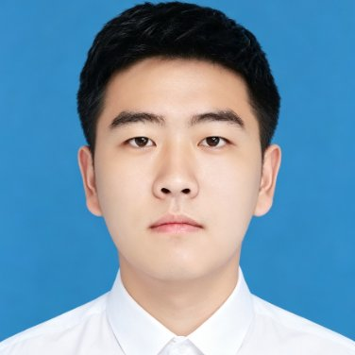

个人概述
具备 Python 后端与 LLM Agent 应用开发实践，能完成接口设计、模型与工具接入、异步任务和单节点容器化交付。关注执行边界、证据可信度与故障恢复，使用结构化契约和确定性校验约束模型不确定性，并能结合日志、测试与数据库状态排查问题。

教育背景
山西工学院 计算机科学与技术 本科 | 2024.09 - 2026.06

实习经历
山西龙晟达科技有限公司 | 2025.12 - 2026.03
AI Agent 应用开发
• Agent 接入规范 参与统一输入输出协议、Tool 声明与错误语义，补充接口文档和测试要求，减少新增模块的联调偏差。
• 模型异常治理 用 Pydantic 校验结构化输出并分类处理故障：结构错误受限修复，超时与限流延迟重试，鉴权等永久错误终止并记录原因。
• 交付与运维 将手工配置整理为 Docker Compose 与环境变量配置，编写 PowerShell 脚本支持健康检查、数据库备份恢复和异常任务排查。

项目经历
企业经营洞察助手 本地完成 未上线 | 2026.03 - 2026.06
个人项目 Python FastAPI LangGraph Celery PostgreSQL pgvector
面向中小企业经营分析，以自然语言查询授权经营数据与内部文档，输出可复算事实、证据支持的原因假设、行动建议和限制说明。负责单节点生产风格架构与主要功能实现。
• Agent 编排与并行工具调用 用 LangGraph 编排 Planner、DataAgent、KnowledgeAgent、Reviewer 与确定性 Router。Planner 生成有界 DAG；依赖独立且权限、预算已冻结时，并行执行多次只读工具调用，证据汇合后再复核，并用步数、调用、Token、成本与 Deadline 控制终止。
• 上下文压缩与记忆 将系统策略、任务范围、当前问题、会话快照、长期记忆和工具证据分层，按预算做相关性选择、摘要压缩与截断标记。Working Memory 随 Checkpoint 持久化；长期记忆仅写入已发布事实，并保存来源、公司范围、TTL、冲突和删除状态。
• 工具与证据边界 以 Tool Registry 白名单和服务端注入范围限制模型权限；候选 SQL 经 sqlglot、Schema Snapshot、只读账号、超时及结果契约约束。RAG 使用 pgvector 与 CrossEncoder，报告经 Claim Evidence 关系校验数字、引用、权限和证据支持后发布。
• 重试 降级与熔断 按错误分类执行 timeout、指数退避与 jitter：临时故障有限重试，结构错误受限修复，模型故障在相同 Schema 与权限下 fallback；连续依赖故障触发 Circuit Breaker 或 Kill Switch。权限错误 fail closed，证据不足返回 partial 或 insufficient evidence，降级不放宽发布门禁。
• 状态恢复与验收 以 PostgreSQL 任务与 Execution Attempt 为权威状态，结合事务 Outbox、租约心跳、execution id fencing 和版本化 Checkpoint 处理重复投递、Worker 崩溃、取消与迟到写入。完成单节点交付、真实依赖 E2E、故障注入、冻结集评测和备份恢复演练；未上线，暂无线上流量与 SLA 数据。

专业技能
• Agent 与 LLM LangGraph 状态机、结构化输出、Tool Calling、上下文与记忆治理、模型预算、错误分类、重试降级与调用审计。
• RAG 与评测 PostgreSQL pgvector、CrossEncoder、范围过滤、引用与数字校验；能以开发集和冻结留出集分析 Bad Case，区分检索指标、业务正确性与真实 E2E。
• Python 后端 Python、FastAPI、Pydantic、SQLAlchemy 2.0、Alembic、Celery、Redis、PostgreSQL；pytest 单元/集成/E2E、结构化日志、Docker Compose 与 PowerShell 运维脚本。

